Martes
11
de Mayo

Sexto de Primaria
Lengua Materna

Canciones, adivinanzas y rimas tradicionales mexicanas

Aprendizaje esperado: Reflexiona en torno a diferentes manifestaciones culturales y lingüísticas de México.

Énfasis: Conoce y aprecia la diversidad lingüística y cultural de México.
Reflexiona sobre algunas expresiones literarias de las tradiciones mexicanas (canciones, adivinanzas, rimas).

¿Qué vamos a aprender?

Conocerás y apreciarás la diversidad lingüística y cultural de México y reflexionarás sobre algunas expresiones literarias de las tradiciones mexicanas como las canciones, adivinanzas y rimas, entre otras. Hoy comenzarás a trabajar con la práctica social del lenguaje 11. Conocer una canción de los pueblos originarios de México.

Actividad 1

Abre tu libro de texto de Español en la página 137 para que leas el propósito de la práctica social del lenguaje 11

https://libros.conaliteg.gob.mx/20/P6ESA.htm#page/137
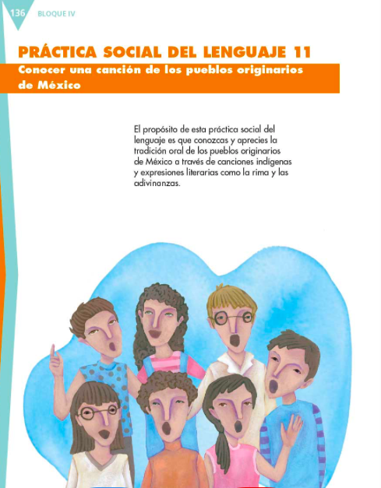

El propósito de esta práctica social del lenguaje es que conozcas y aprecies la tradición oral de los pueblos originarios de México a través de canciones indígenas y expresiones literarias como la rima y las adivinanzas.

El trabajo se centrará en canciones lo cual resulta particularmente atractivo. Ni qué decir de las rimas y las adivinanzas, con las cuales podrás divertirte mucho y profundizarás en el conocimiento de una parte de la herencia cultural: La relativa a algunas expresiones de la tradición oral de los originarios de México, sobre todo las canciones.

EL propósito de esta sesión es conocer y reflexionar en torno a diferentes manifestaciones culturales y lingüísticas de México; en particular, leerás y trabajarás con varias expresiones literarias de las tradiciones mexicanas populares.

Los materiales que vas a necesitar son: cuaderno, libro de texto de Español, algo con que anotar y, de ser posible, un diccionario; recuerda tenerlo siempre a la mano, durante esta clase y también al leer o al estudiar otras asignaturas. Úsalo con libertad y no sólo investigues sobre las palabras que se emplean aquí. Piensa que el conocimiento profundo

Busca en el diccionario la palabra “tumbaburros”.

Tumbaburros

(Festival México) Diccionario.

Entonces, el “tumbaburros” es una manera festiva de llamar al diccionario en México.

Actividad 2

Lee el texto literario que refiere a la tradición oral mexicana. Comenzarás con unas adivinanzas; seguirás con una calavera literaria, unos letreros de camión y algunos versos empleados para cantar los naipes de la lotería; concluirás con una canción mixe.

Hoy sólo trabajarás con textos de la tradición popular.

Primero leé un par de adivinanzas de los siglos XVIII y XIX surgidas de la gente que habitaba este país en ese entonces, por esos años, igual que ahora, ya era un México diverso y poseía, sobre todo, sangre indígena, española y africana.

“Dos hermanas diligentes
que caminan a compás,
con el pico por delante
y los ojos por detrás”.

Como suele ocurrir con las adivinanzas, las pistas las otorga la adivinanza misma. ¿Qué clase de objeto cotidiano parece que camina en compás, con el pico por delante y los ojos detrás? Es muy visual.

Las tijeras.

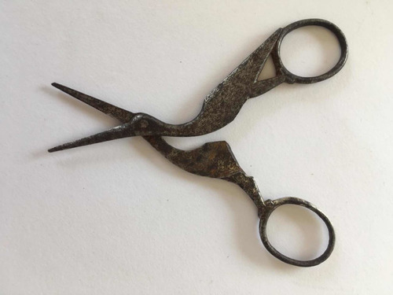

Segunda adivinanza.

“Soy la redondez del mundo,
sin mí no puede haber Dios,
papa y cardenales, sí,
pero pontífice no”.

Igual que la adivinanza anterior, las pistas te las ofrece la adivinanza misma, si te fijas con calma, verás que no es menos visual.

Se trata de algo redondo.

Se trata de algo redondo que comparte varias palabras de la adivinanza.

La respuesta es la letra “o” las palabras “dios” y “pontífice” la incluyen, a diferencia de “papas” y “cardenales”.

Las dos adivinanzas que acabas de leer fueron tomadas de:

Referencia bibliográfica:
Zaid, Gabriel (presentación, compilación y notas) Ómnibus de poesía mexicana, 11ª edición, México, Siglo XXI editores, 1984, pp. 127-128

Como puedes observar, la referencia bibliográfica menciona al compilador, no al autor de las adivinanzas, esto se debe a que por ser textos pertenecientes a la tradición oral, suelen ser del dominio popular y carecen de un autor definido.

Ocurre lo mismo con otra clase de textos que ya has estudiado en otros grados, por ejemplo, las leyendas y los refranes.

Ahora vas a leer una adivinanza más, esta sí tiene autor. Como el libro del que fue extraída no lo explicita, se ignora si el autor la inventó o si la escuchó en su comunidad y luego la registró.

Como con las primeras adivinanzas, esta surge de la tradición oral y terminó formando parte de la tradición escrita, cuyo autor es Marcelino García López, quien, cuando la escribió tenía 12 años y vivía en Xochistlahuaca, Guerrero. Además, es importante que sepas que fue escrita originalmente en lengua amuzgo, hablada por el pueblo homónimo: amuzgo, que habita los estados de Guerrero y Oaxaca.
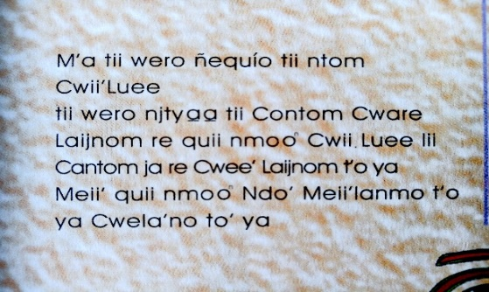 | Están unos güero con negro,  dicen los güero a los negro,  vamos a bailar en el río,  dicen los negro nosotros bailamos  donde ustedes quieras,  ya sea en las ola  o las que quieras.
Quizá para los y las estudiantes de la región del sureste del país será más sencillo contestarla, sobre todo para el pueblo amuzgo, porque la conocen o porque están más familiarizados con las referencias culturales y naturales a las que se aluden.

El hecho de no conocer más sobre el pueblo amuzgo, ni sobre la región que habitan limita las posibilidades de responder, debido a que no se tienen los mismos referentes que quienes la crearon y la transmitieron.

Esta adivinanza también ofrece pistas, pero el hecho de desconocer los referentes culturales y naturales del pueblo amuzgo, se limitan las posibilidades de responderla, al menos de forma tan veloz. Las pistas son: Se trata de dos elementos de la naturaleza, uno negro y otro amarillo.

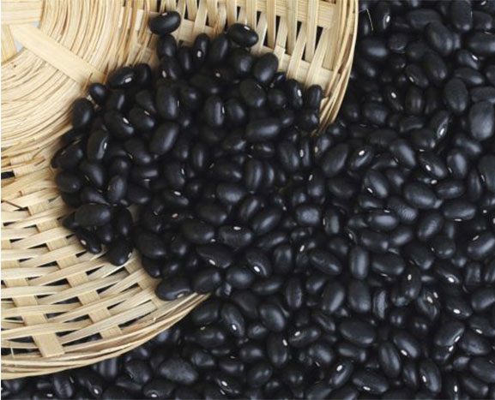 | 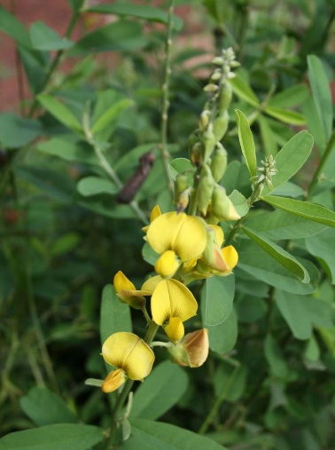

Los frijoles negros y los chipiles, que son las plantas que puedes ver en pantalla, las cuales forman parte de la familia de las leguminosas, como los frijoles, y también se emplean en la cocina. En Chiapas y en Tabasco el chipil es denominado chipilín.

¿Has probado la sopa y los tamales de chipilín? ¿Conocías la flor del chipilín? Muy difícil responder a la adivinanza si no conoces la flor.

La adivinanza que acabas de leer, fue escrita por Marcelino García López y fue extraída de la siguiente referencia bibliográfica:

González Parada, Ivette (compiladora) Las narraciones de niñas y niños indígenas, tomo II, México, SEP, 2001 p. 21

Ahora, realiza la lectura de corrido, de la calavera literaria anunciada, los letreros de camión y los versos para cantar los naipes de la lotería.

Calavera del amor.

El que anda de enamorado
y a una mujer echa un reto
no se figura el menguado
que enamora un esqueleto.

Letreros de camión.

En cada viaje un amor
tiguador.

Pujando
pero llegando.

Las mujeres, mi delirio.
Los peatones, mi martirio.

Para cantar los naipes de la lotería.

El que espera
desesPERA.

Déjenme un rato solito,
porque voy a miARBOLITO.

La panza que ella tenía
no era empacho de SANDÍA.

Tiene roto el calcetín
el presumido CATRÍN.

Los versos que acabas de leer, fueron extraídos de la siguiente referencia bibliográfica.

Zaid, Gabriel (presentación, compilación y notas) Ómnibus de poesía mexicana, 11ª edición, México, Siglo XXI editores, 1984 pp. 311-312, 293 y 310

¿Qué te parecieron estos textos?

Seguro te resultaron muy simpáticos, podrás notar de manera particular el ingenio y los juegos de palabras; por ejemplo, en los versos para cantar los naipes de la lotería: “Tiene roto el calcetín / el presumido CATRÍN”.

Son textos muy ingeniosos y simpáticos que, igual que las adivinanzas, hablan sobre la cultura a la que pertenecen. ¿Por qué crees que se te pidió que los leyeras de corrido? ¿Qué tienen en común?

Tienen un origen popular; no hay un autor definido; la manera principal en que se transmiten, es decir, la oralidad y la rima. ¿Recuerdas qué es la rima?

La rima refiere a la repetición de sonidos, entre dos o más versos, a partir de la última vocal acentuada. Existen la rima asonante y la rima consonante.

En la rima asonante sólo se repiten los sonidos de las vocales, como en: “La panza que ella tenía / no era empacho de SANDÍA” mientras que en la rima consonante se repiten los sonidos de las vocales y de las consonantes, como en: “El que espera / desesPERA".

Estos dos tipos de rimas los puedes encontrar en múltiples textos de origen popular.

En la rima asonante sólo se repiten los sonidos de las vocales y aunque no todos los textos de este tipo la emplean necesariamente, su uso es muy común, pues, entre otras cosas, la repetición de sonidos similares contribuye a la creación del ritmo y de cierto efecto musical.

Llegó el momento de trabajar con una canción: el “Himno mixe”, también conocido como “Himno a Kong Oy” o “Himno a Konk Ëy”, para ello, observa con atención el siguiente video. Mientras lo observas, disfruta y trata de identificar de qué habla la letra.

- Video del Centro de capacitación musical y desarrollo de la cultura mixe.
https://www.youtube.com/watch?v=oIUt8NvGjhQ

¿Qué opinas de la canción y de la manera de tocar de la orquesta del Centro de Capacitación Musical y Desarrollo de la Cultura Mixe (CECAM)?

A continuación leerás la letra de la canción en español.

Himno a Konk Ëy

¡Oh! Gran señor Konk Ëy,
rey de los mixes sois.
Tú bastón, gran señor,
lo clavaste en el tule.

¡Oh! Gran señor, padre y señor,
nos enseñaste a luchar.

¡Oh! Gran señor, padre y señor,
nos enseñaste a luchar.

Después de la quemazón,
subiste los picachos.
El cerro del Cempoaltépetl,
nos guarda tu memoria.

¡Oh! Gran señor, padre y señor,
nos enseñaste a luchar.

¡Oh! Gran señor, padre y señor,
nos enseñaste a luchar.

¿Sobre qué trata la canción?

El himno habla sobre un señor muy importante llamado Konk Ëy, quien es rey de los mixes y quien, por algún motivo, clavó su bastón en un árbol de tule. Al parecer fue un gran líder guerrero y sugiere que hubo una quemazón en el cerro del Cempoaltépetl y que ahí falleció su cuerpo. Sin embargo, como en el caso de la adivinanza sobre los chipiles y los frijoles, hay muchas cosas que sin contexto, es difícil comprender. El desconocimiento de la cultura mixe pudiera impidir entender con mayor profundidad la letra de la canción.

El desconocimiento de algo constituye siempre un buen motivo para el conocimiento. Por ello, con el objetivo de profundizar un poco más en el asunto, observa una breve cápsula sobre el tema; se titula “El origen del árbol del tule / El rey Kong Oy”, y explica el mito del rey Kong Oy al que hace referencia la canción.

- Video. El origen del árbol del tule. El rey Kong Oy.
https://www.youtube.com/watch?v=y9FPslZXfx4

Para profundizar en la comprensión tanto de la canción como del significado que posee para los mixes, será necesario investigar mucho más.

La responsabilidad de preservar las culturas y las lenguas es de todas y todos. La mejor manera de hacerlo es conocerlas y reconocerlas como propias, porque lo son, y enriquecerse y disfrutar de y con ellas. Para ahondar en el asunto, dialoga con tus familiares.

Las siguientes preguntas pueden servirte de guía:

- ¿Qué significa el hecho de que México sea un país pluricultural?
- ¿Qué culturas y lenguas existen en tu región?
- ¿Qué palabras en lengua indígena conoces?
- ¿Qué canciones, adivinanzas, rimas y/o poemas en lengua indígena has leído o escuchado?

Recapitulando lo aprendido.

Conocí y reflexioné en torno a diferentes manifestaciones culturales y lingüísticas de México; en particular, leí y reflexioné sobre varias expresiones literarias de las tradiciones mexicanas populares: tres adivinanzas, una calavera literaria, algunos letreros de camión, varios de los versos empleados al cantar los naipes de lotería, y una canción mixe: el “Himno a Konk Ëy”.

El Reto de Hoy:

Realiza la entrevista a alguno de tus familiares cercanos, con base en las preguntas anteriores, y registra las respuestas en tu cuaderno, seguramente conocerás datos muy importantes. Identifica la rima en algunas canciones que se escuchan en tu comunidad.

Si te es posible, consulta otros libros o materiales para saber más sobre el tema. Si tienes la fortuna de hablar una lengua indígena aprovecha también este momento para practicarla y platica con tu familia en tu lengua materna.

¡Buen trabajo!

Gracias por tu esfuerzo.

Para saber más:
Lecturas

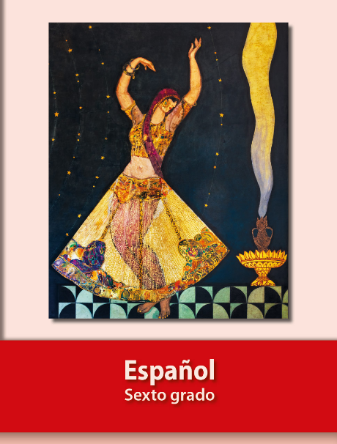
https://libros.conaliteg.gob.mx/20/P6ESA.htm

